Inbjudan Södermanlandscuppen 1
Strängnäs open
Klasser: Optimist Blå, Optimist grön, Zoom 8, ILCA4, ILCA6, ILCA7, RS Aero, RS Feva och E-jolle

Datum: 2022-08-07

Arrangör: Strängnäs Segelsällskap

1. Regler

  - Tävlingen genomförs i överensstämmelse med reglerna så som de är definierade i Kappseglingsreglerna (KSR) samt med appendix S, Standardseglingsföreskrifter.

1.3 Tävlande ska följa SSF:s licensbestämmelser.

1.5 En tävlande som lämnat land ska ha på sig personlig flytutrustning. Den här regeln gäller inte vid kortvarigt byte eller justering av kläder eller personlig utrustning eller när den tävlande befinner sig i hamn eller under däck. Våtdräkter och torrdräkter är inte personlig flytutrustning. Detta ändrar KSR 40. En båt som bryter mot den här regeln kan varnas eller straffas på det sätt som protestkommittén finner lämpligt.

2. Villkor för att delta

2.1 Den tävlande ombord som har ansvaret ska vara medlem av en klubb som är ansluten till sin nationella myndighet.
Denna regatta är öppen för alla klubbar.

2.2 Varje tävlande båt ska vara ansvarsförsäkrad.

2.3 Tävlande deltar i regattan helt på egen risk. Se KSR 4, Besluta att kappsegla. Den arrangerande myndigheten accepterar inget ansvar för sak- eller personskador som någon råkat ut för i samband med eller före, under eller efter regattan.

3. Anmälan

3.1 Anmälan ska göras senast 2022-08-04 kl. 12.00 genom e-mail till
jolle@strangnassegelsallskap.se

3.2 Anmälan ska innehålla uppgifter om seglarens namn, klubb, klass och
segelnummer.
Efteranmälan på plats är möjlig innan klockan 10:00 på tävlingsdagen

3.3 Anmälningsavgiften är 250 kr och betalas till bankgiro 5133-8705 eller Swish 123 344 02 60 märk med seglarens namn och Strängnäsregattan

4. Registrering och besiktningskontroll

4.1 Registrering ska göras på tävlingsexpeditionen senast 2022-08-07 kl. 10:00

4.4 En båt eller utrustning kan när som helst besiktigas avseende överensstämmelse med reglerna. På vattnet kan kappseglings och/eller tekniska kommittén instruera en båt att omedelbart bege sig till en föreskriven plats för besiktning.

5. Tidsprogram

5.1 Program
Registrering 09:00 – 09:45
Skepparmöte 10:00
Coachmöte 10:10
Tid för första varningssignal tidigast kl. 10:55
Ingen varningssignal efter kl. 15:00
Prisutdelning snarast efter sista seglingen.

5.2 3 kappseglingar är planerade

6. Genomförande

6.1 Regattan genomförs som fleetracing

7. Kappseglingsområde

7.1 Kappseglingarna genomförs på Ulvhällsfjärden med utgångspunkt från Båtudden.
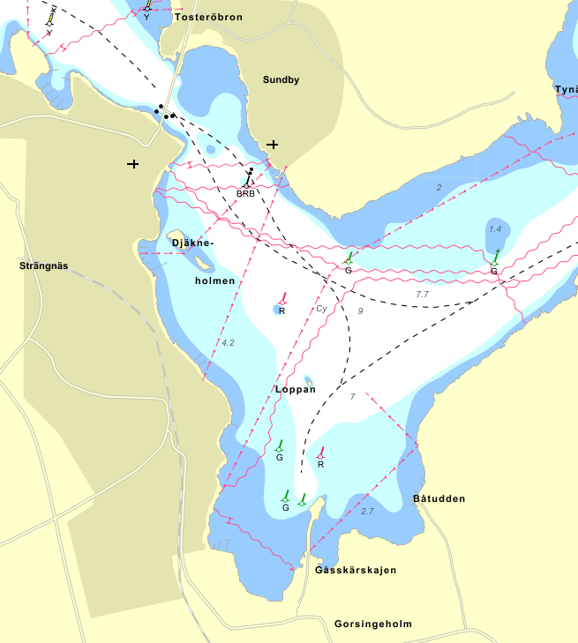

8. Banan

8.1 Banan är en trapetsbana se skiss nedan
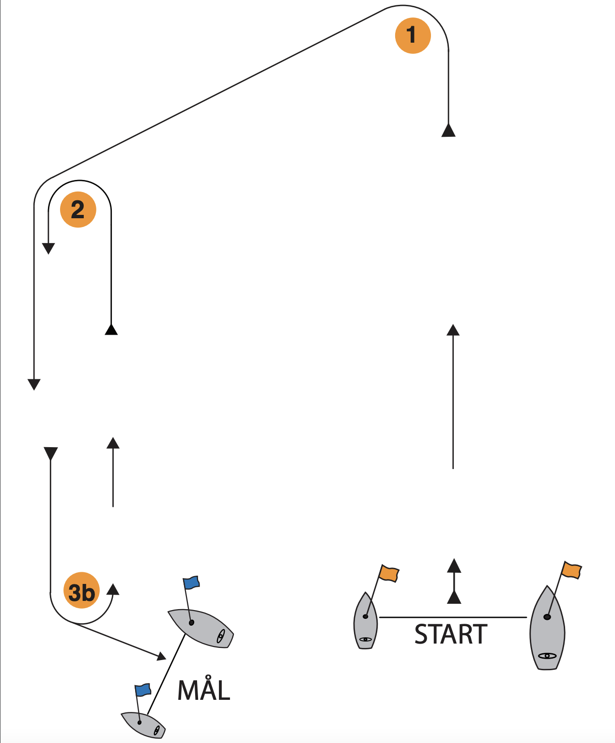

Optimist: start-1-2-3b-2-3b-mål
Optimist grön: start-1-2-3b-mål

10. Poängberäkning

10.1 Lågpoängsystemet i KSR Appendix A gäller med den avvikelsen att vid tre eller färre kappseglingar räknas samtliga

11. Priser

11.1 Enklare pris till alla deltagare

12. Regler för stödpersoner
a) Stödpersoner ska följa Svenska Seglarförbundets säkerhetskodex.

b) Stödperson ska sjösätta, förtöja och ta upp sin farkost (coach-båt) enligt anvisningar från arrangören.
c) Stödperson ska följa KSR 1, 2 och 55 samt inte utsätta en tävlande för risk att bryta mot KSR 41.
d) Under kappsegling får en stödperson inte vara närmare en tävlande än 50 meter, utom när stödpersonen agerar enligt KSR 1.1.

Datum: 2022-07-13

Namn: Jonatan Jiselmark (073-617 0669)

Bilaga till inbjudan.

Landbasen för tävlingen är Strängnäs segelsällskaps klubbstuga vid Båtudden, Löt. (sök på Båtudden, Strängnäs i google maps så hamnar ni rätt)

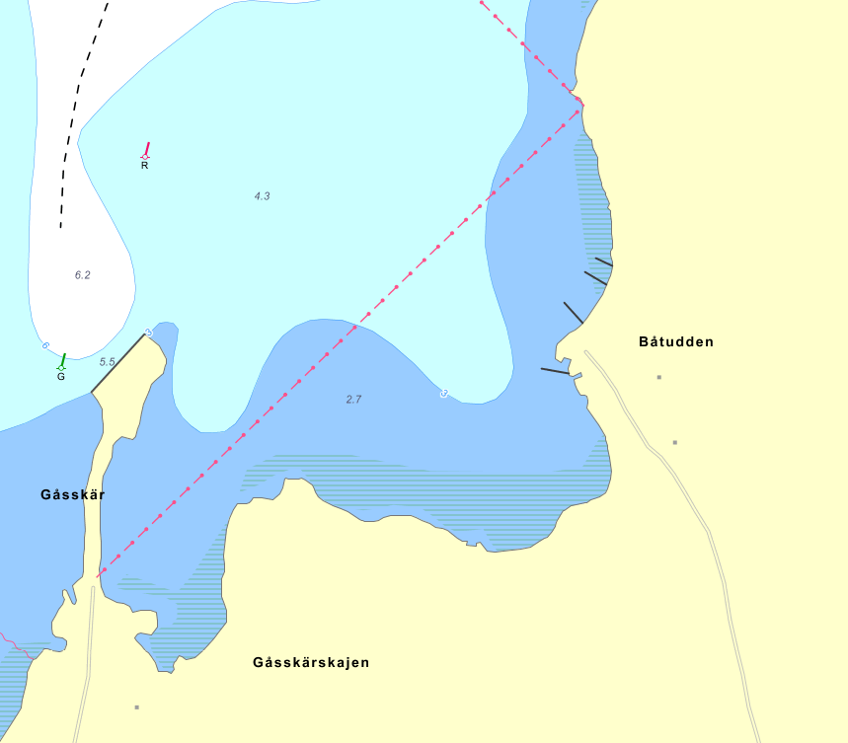

Sjösättningsmöjligheter finns för coachbåtar på området.

